Dostawa wyposażenia specjalnego

Nazwa i opis przedmiotu zamówienia | Ilość
Zadanie nr 1
1.Rękawice jednorazowe nitrylowe ( kolor niebieski) – 1000 op a’100 szt  Rękawice muszą spełniać wymagania normy EN 455 – 1,2,3,4 , kategorii III, AQL 1,5 posiadać znak CE, zgodnie z dyrektywą UE 93/42/EWG dla wyrobów medycznych oraz znak CE, zgodnie z dyrektywą UE 89/686/EWG dla wyposażenia ochrony osobistej.  Wraz z ofertą należy dołączyć certyfikat potwierdzający w/w wymagania.  Rozmiary : S – 50 op, M – 150 op, L – 350 op, XL – 450 op | 1000 op.
Zadanie nr 2
1. Kamizelka odblaskowa  Kamizelka w kształcie bezrękawnika zapinanego z przodu na klamrę zaciskową wykonana z dzianiny poliestrowej w kolorze żółtym z naszytymi pasami z folii pryzmatycznej w kolorze żółtym oraz elementami odblaskowymi w kolorze żółtym z napisem POLICJA, (liternictwo barwy czarnej). Oblamowana materiałem z dzianiny poliestrowej koloru żółtego z naniesioną srebrną folią odblaskową o szer. 10mm.  Na górnej części pleców naszyty duży napis odblaskowy POLICJA o wymiarach 31 cm x 10 cm wykonany z pryzmatycznego materiału odblaskowego w kolorze żółtym  z naniesionym metodą sitodruku czarnym napisem POLICJA.  Na górnym lewym przodzie naszyty mały napis POLICJA o wymiarach 13 cm x 5 cm wykonany z pryzmatycznego materiału odblaskowego w kolorze żółtym z naniesionym metodą sitodruku czarnym napisem POLICJA.  Na prawym górnym przodzie kamizelki naszyty pas pryzmatycznej taśmy odblaskowej w kolorze żółtym o szerokości 5 cm. W dolnej części kamizelki na całym obwodzie w odstępie 5 cm naszyte dwa pasy pryzmatycznej taśmy odblaskowej w kolorze żółtym o szerokości 5 cm.  Dzianina o masie powierzchniowej 140g/m2, właściwości ochronne do 25 prań. Mikropryzmatyczna taśma odblaskowa spełniająca normę PN-EN 471 , ilość prań – 75 cykli przy 60 stopniach C i 30 cykli prania chemicznego.  NORMY I PRZEPISY ZWIĄZANE  Rozporządzenie Ministra Spraw Wewnętrznych i Administracji z dn.20.05.2009 sprawie umundurowania policjantów ( Dziennik Ustaw Nr 90 poz. 738 z 2009 r.)  PN-EN 471+A1:2008 pkt 5 Odzież ostrzegawcza o intensywnej widoczności do użytku profesjonalnego – metody badań i wymagania.  PN-EN-340:2006 odzież ochronna . Wymagania ogólne pkt 4.2  Deklaracja zgodności CE.  ROZMIARY – S – 20 szt, M- 30 szt, L- 100 szt, XL – 90 szt, XXL – 20 szt  2. Kamizelka odblaskowa z napisem TECHNIK KRYMINALISTYKI  Kamizelka w kształcie bezrękawnika zapinanego z przodu na klamrę zaciskową wykonana z dzianiny poliestrowej w kolorze żółtym z naszytymi pasami z folii pryzmatycznej w kolorze żółtym oraz elementami odblaskowymi w kolorze żółtym z napisem POLICJA, (liternictwo barwy czarnej). Oblamowana materiałem z dzianiny poliestrowej koloru żółtego z naniesioną srebrną folią odblaskową o szer. 10mm.  Na górnej części pleców naszyty napis odblaskowy POLICJA TECHNIK KRYMINALISTYKI o wymiarach 32,5 cm x 17,5 cm wykonany z pryzmatycznego materiału odblaskowego w kolorze żółtym  z naniesionym metodą sitodruku czarnym napisem POLICJA TECHNIK KRYMINALISTYKI  Na górnym lewym przodzie naszyty mały napis POLICJA TECHNIK KRYMINALISTYKI o wymiarach 15,5 cm x 8 cm wykonany z pryzmatycznego materiału odblaskowego w kolorze żółtym z naniesionym metodą sitodruku czarnym napisem POLICJA TECHNIK KRYMINALISTYKI  Na prawym górnym przodzie kamizelki naszyty pas pryzmatycznej taśmy odblaskowej w kolorze żółtym o szerokości 5 cm. W dolnej części kamizelki na całym obwodzie w odstępie 5 cm naszyte dwa pasy pryzmatycznej taśmy odblaskowej w kolorze żółtym o szerokości 5 cm.  Dzianina o masie powierzchniowej 140g/m2, właściwości ochronne do 25 prań. Mikropryzmatyczna taśma odblaskowa spełniająca normę PN-EN 471 , ilość prań – 75 cykli przy 60 stopniach C i 30 cykli prania chemicznego.  ROZMIARY 25 szt - L, 28 szt - XL  NORMY I PRZEPISY ZWIĄZANE  Rozporządzenie Ministra Spraw Wewnętrznych i Administracji z dn.20.05.2009 sprawie umundurowania policjantów ( Dziennik Ustaw Nr 90 poz. 738 z 2009 r.)  PN-EN 471+A1:2008 pkt 5 Odzież ostrzegawcza o intensywnej widoczności do użytku profesjonalnego – metody badań i wymagania.  PN-EN-340:2006 odzież ochronna . Wymagania ogólne pkt 4.2  Deklaracja zgodności CE.  Na życzenie zamawiającego należy dołączyć dokument potwierdzający parametry dzianiny, taśmy mikropryzmatycznej (z potwierdzeniem ilości prań) | 260 szt  53 szt
Zadanie nr 3
1. Rękawiczki skórzane zimowe - 5 -palcowe wykonane ze skóry cielęcej rękawiczniczej w kolorze czarnym , z anatomicznym układem kciuka. Maszynowo szyte. Sposób szycia laszowany - na wywrotkę.  Na wierzchu rękawiczek / stronie grzbietowej /jest haft ozdobny 3- netki maszynowe. W przegubie wszyta jest gumka jako ściągacz.Lamówka jest zawijana , a następnie maszynowo przeszyta.  Rękawiczki ocieplane są wkładem dzianinowym wełna/ anilana w kolorze białym.  Całość szyta jest nićmi poliestrowymi synton 60 ,ściegiem płaskimstebnowanym WYMAGANIA TECHNICZNE  .1.Wykaz materiałów zasadniczych i dodatków:  - skóra cielęca rękawicznicza w kolorze czarnym o grubości 0,8 - 1,2 mm  - nici Synton 60 , poliestrowe w kolorze czarnym  - wkład dzianinowy z anilany w kolorze białym  - gumka bieliźniana o szerokości 6 mm  - etykieta firmowa  - torebka foliowa  - wszywka z numerem wielkościowym i nazwą firmy.  2. Sposób szycia  Boki rękawiczek oraz palce szyte są ściegiem płaskim stebnowanym na wywrotkę, na maszynach laszówkach - gęstość ściegów wynosi 5- 6 na 1 cm. Niedopuszczalne jest sztukowanie elementów rękawiczek. Rozmiary rękawiczek od 21-26. Każda rękawiczka posiada wszywkę od strony wewnętrznej, która zawiera następujące informacje;  - nazwę wyrobu  - nazwę producenta , adres , znak firmowy  - rozmiar / wszywka wielkościowa / rozmiarowa  Wszywka rozmiarowa jest czytelna i nieścieralna przez czas użytkowania.  Każda rękawiczka połączona jest w pary z przymocowaną etykietą firmową  zapakowana w woreczek foliowy . WYMAGANIA UŻYTKOWE  Rękawiczki zimowe przeznaczone są do ochrony rąk przed zimnem .  Charakteryzują się :  1/ ciepłochronnością  2/ trwałością barwy  3/ giętkością palców  4/ odpornością na nasiąkanie wodą.  Wkład do rękawiczek z dzianiny w kolorze białym spełnia wskaźniki  techniczno-użytkowe obowiązujące z wymaganiami obowiązujących norm.  / odporność na wybarwienia, zmiany po praniu , wytrzymałość na przebicie/.  Na życzenie zamawiającego należy dołączyć dokument potwierdzający jakość użytej do produkcji skóry  Rozmiary : 20 – 15 par , 21 – 30 par, 22 – 45 par, 23 – 45 par, 24 – 15 par | 150 par
Zadanie nr 4
Pas biały– wykonany ze skóry bydlęcej blankowanej w kolorze białym. Pas zapinany jest na klamrę z dwoma trzpieniami i knopik. Do pasa przyszyta jest klapka pod klamrę. Spód pasa na odcinku ozdobnego przeszycia podklejony jest podszewką skórzaną bydlęcą z licem naturalnym w kolorze naturalnym( lub inną trwałą dwoiną ). W pasie są rozmieszczone symetrycznie otwory w celu zapinania klamry i knopika. Na pas nałożona jest skórzana podsuwka. Pas wykonany - skóra bydlęca blankowa o ścisłej strukturze i grubości 3-4 mm w kolorze białym. . Kolor powinien być jednolity bez zamatowień, smug i tłuszczącej apretury. Knopik powinien być zanitowany, aby jego wyrwanie podczas odpinania było niemożliwe. Szycie pasa powinno być równe bez przepuszczeń, przerwań nici, a ściegi bez miejscowych skupień. Pas powinien być wykonany estetycznie. Szerokość pasa – 45 mm.  Klasyfikacja wielkości pasa :  „1” – 1150 mm  „2” – 1250 mm  „3” – 1350 mm  „4” – 1450 mm  Na życzenie zamawiającego do oferty należy dołączyć :Certyfikat na skórę bydlęcą blankowaną malowaną i certyfikat na podszewkę bydlęcą  ROZMIARY 1- 30 SZT, 2 – 40 SZT, 3 – 10 SZT, 4 – 10 SZT | 90 szt
Zadanie nr 5
CZAPKA GABARDYNOWA PODOFICERA POLICJI - z otokiem , daszkiem i wizerunkiem orła. Czapka posiada denko owalne na podszewce. Na środku denka na podszewce naszyta folia. Kwatery wykonane są bez podszewki. Kwatery przednie usztywnione są włókniną termoplastyczną oraz wzmacniaczem. W kwaterach bocznych umieszczone są dwa wywietrzniki. Na otok naciągnięta jest taśma otokowa w kolorze ciemnoniebieskim. Taśmę podtrzymuje przed obsunięciem ostębnowana wypustka odszyta na dolnej krawędzi otoku czapki. Od wewnątrz do otoku przyszyty potnik. Nad daszkiem do otoku przymocowany jest dwoma guzikami dwuczęściowy pasek skórzany zapinany na metalową sprzączkę. Na przodzie na szwie kwatery przymocowany jest haftowany emblemat orła w koronie. Denko czapki usztywnione naprężaczem.  CZAPKA wykonana z tkaniny gabardynowej o składzie surowcowym :  55% poliester i 45% wełna  splot – skośny 2/2 (11 nitkowy)  kolor błękitnoszary  masa powierzchniowa – 333(+13/-7) g/m2  masa liniowa 480 ( +19-10) g/m  zmiana barwy – światło 5-6°, pot 4-5°  pranie w temp. 60°C ( zmiana barwy 4-5° , zabrudzenie bieli 4°)  Podszewka – 100% jedwab wiskozowy błysk, splot atłas 5 nitkowy, kolor stalowy  masa liniowa 141 ( +/-7) g/m  masa powierzchniowa : 101(+/-5) g/m2  Taśma potnikowa – 966/6 w kolorze czarnym  Daszek czarny na czarnym spodzie  Pasek ze sprzączką w kolorze czarnym  Guziki z orłem w koronie na wąsach w kolorze ciemnoszarym  Taśma otokowa – szerokość – 40mm, kolor ciemnoniebieski  Skład – włókna poliestrowe  Orzeł w napisem POLICJA – wykonany metodą haftu komputerowego na podkładce metalowej z wąsami.  Oczka szewski – 4lub 8 czarne  CZAPKA – powinna charakteryzować się :  - stabilnością kształtu przy praniu i czyszczeniu chemicznym,  - - trwałym wybarwieniem tła,  - odpornością na zabrudzenie,  - estetycznym wykonaniem ( szwy ciągłe, wytrzymałe, wykonane prawidłowo- bez zmarszczeń i wyciągnięć, z prawidłowym wiązaniem ściegu w szwie).  Nie dopuszcza się w wyrobie sztukowania elementów !  Pod folią na denku podszewki umieszczona wszywka rozmiarowa zawierająca następujące informacje : nazwa producenta, adres producenta, rozmiar, oznaczenie sposobu konserwacji, rodzaj tkaniny zasadniczej.  Rozmiar czapki ma odpowiadać obwodowi głowy . Czapka ma występować w rozmiarach od 52 do 61.  Gotowy wyrób pakowany w kartony po 15 szt , zaopatrzone w etykietę zawierającą :  nazwę wyrobu , nazwę producenta, rozmiar, ilość, datę produkcji  Producent odpowiada za wady fizyczne ujawnione w wyrobie i ponosi z tego tytułu wszelkie zobowiązania.  Jest zobowiązany do usunięcia wad fizycznych i do dostarczenia wyrobów wolnych od wad, jeżeli wady ujawnią się w ciągu okresu określonego w gwarancji.  Na dostarczony asortyment Wykonawca udzieli gwarancji na okres minimum 12 miesięcy licząc od dnia przyjęcia do magazynu, pod warunkiem przestrzegania zasad eksploatacji, konserwacji i przechowywania.  Wzór wszywki  Emblemat  Na życzenie zamawiającego należy dołączyć aktualny certyfikat producenta ( z 2017 lub 2018 r.) na tkaninę zasadniczą i podszewkę.  ROZMIARY 55 – 5 SZT 56 – 5 SZT, 57, 20 SZT, 58 – 10 SZT, 59 – 10 SZT | 50 szt
Zadanie nr 6
Rękawiczki letnie, reprezentacyjne białe policyjne ( dla służb ruchu drogowego) , wykonane ze stilonu jedwabnego tzw. dederonu posiadające na wierzchniej stronie naszycia ozdobne  ROZMIARY 20 - 30 par, 21- 40 par, 22 – 30 par | 100 par
Pokrowiec biały na czapkę gabardynową policyjną, wykonany z elastycznej tkaniny stilonowej – przędza poliamidowa. Pokrowiec wykończony zapięciem na guzik. Norma PN-P-04653:1997 Deklaracja zgodności  ROZMIARY: 55 – 20 szt, 56- 30 szt, 57 – 30 szt, 58 10 szt, 59 – 10 szt | 100 szt
Rękawice laboratoryjne rękawiczki pięciopalcowe z anatomicznym układem kciuka, wykonane z dzianiny stilonowej w kolorze białym przeznaczone do laboratoriów, przemysłu precyzyjnego, optycznego, elektronicznego.  ROZMIARY 20 – 20 par, 21 – 20 par, 22 – 20 par | 60 par
Zadanie nr 7
Strój ochronny dla pozoranta – ubranie do mondioringu ZP.OR.
Kurtka w całości wykonana została z bardzo wytrzymałego i grubego materiału bawełniano-syntetycznego, który zapewnia jednocześnie doskonałą ochronę pozoranta przed ugryzieniem jak i umożliwienie psu założenie pełnego chwytu.
Dla większego komfortu, wszelkie łączenia wykonane zostały w ten sposób, by zapewnić jak największą elastyczność i ruchomość.
Kurtka pikowana wzdłuż, rękawy posiadają dodatkowe przeszycia na wysokości łokci, co zapewnia możliwość łatwego zginania oraz unoszenia rąk przez pozoranta. Rękawy są bardziej dopasowane do ciała niż w standardowych, dostępnych na rynku modelach.
Kurtka zapinana jest na wewnętrzne klamry , co umożliwia łatwe zapięcie oraz rozpięcie kurtki. Kurtka nie posiada żadnych zewnętrznych elementów, które w jakikolwiek sposób narażałyby psa na kontuzję.
Spodnie w całości wykonane zostały z bardzo wytrzymałego i grubego materiału, który zapewnia jednocześnie doskonałą ochronę pozoranta przed ugryzieniem jak i umożliwienie psu założenie pełnego chwytu.
Dla większego komfortu, wszelkie łączenia wykonane zostały w ten sposób, by zapewnić jak największą elastyczność i ruchomość.
Spodnie posiadają pikowana wzdłuż, nogawki posiadają dodatkowe przeszycia na wysokości kolan, co zapewnia możliwość łatwego ich zginania oraz poruszania się przez pozoranta.
Spodnie posiadają nogawki zapinane na rzep, co zapewnia dopasowanie.
Spodnie kombinezonu nie posiadają żadnych zewnętrznych elementów, które w jakikolwiek sposób narażałyby psa na kontuzję.
Rozmiar XL
Zestaw zawiera dodatkowe elementy ochronne: kamizelkę, ochraniacze na ręce, nogi oraz kołnierz na szyję zapinany na rzep.
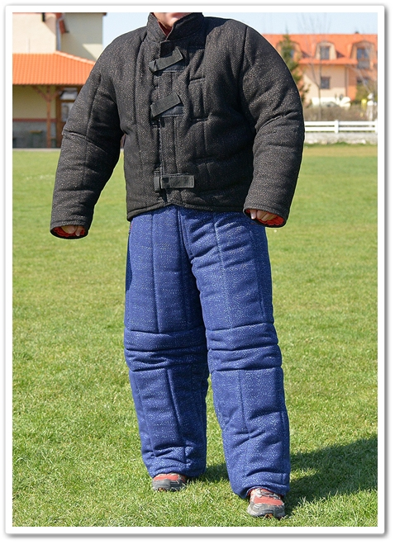
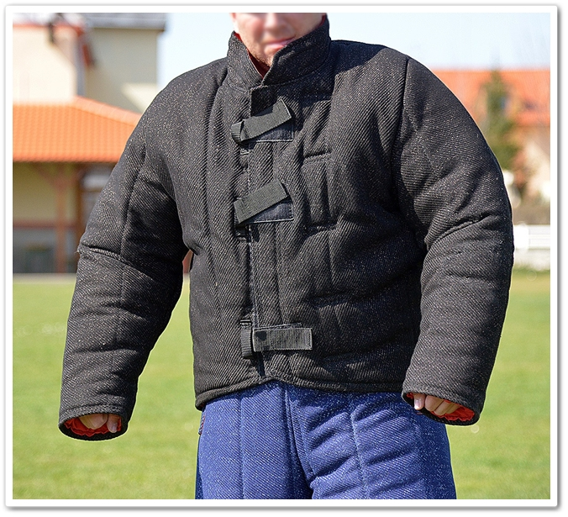
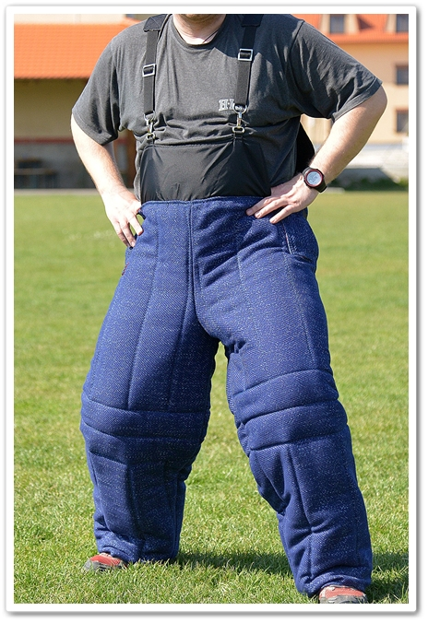

Siatka oddychająca na nogi
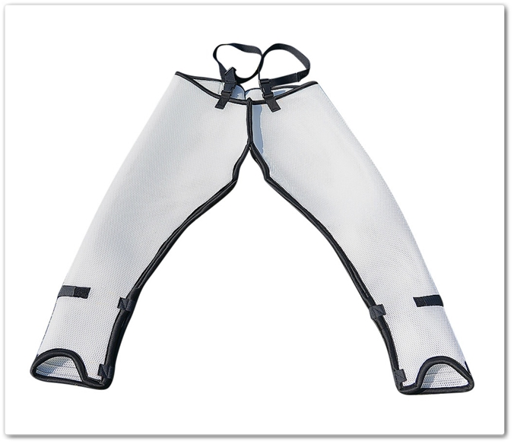

Ochraniacze na ręce
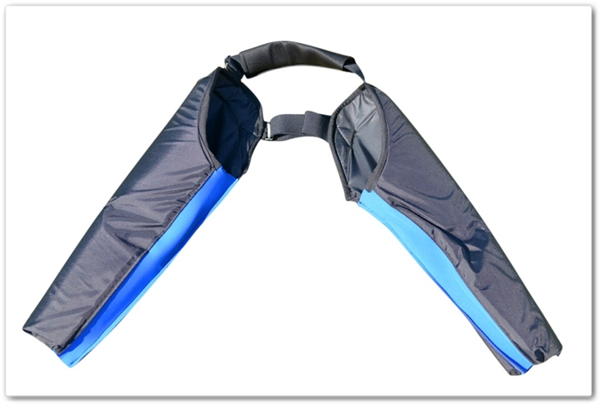
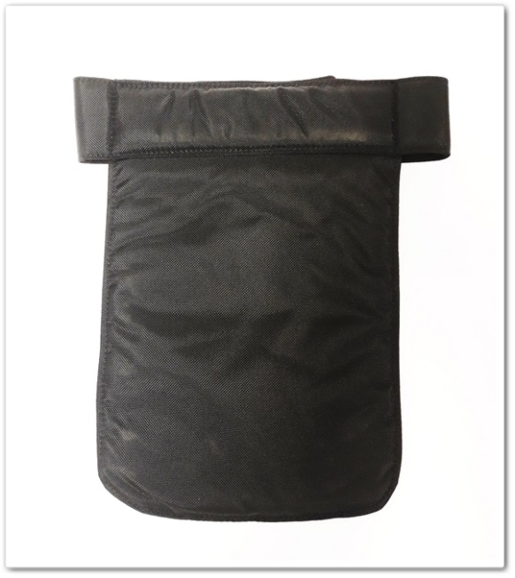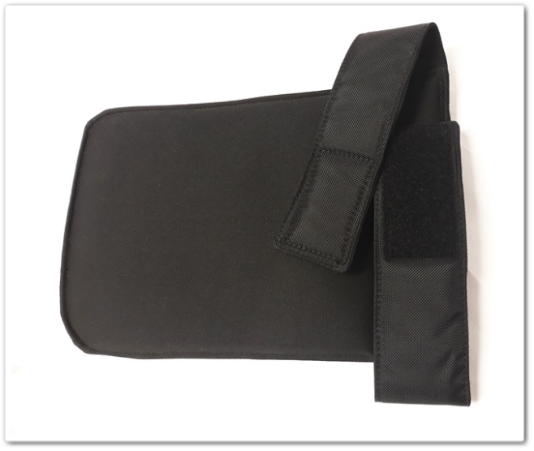Kołnierz na szyję

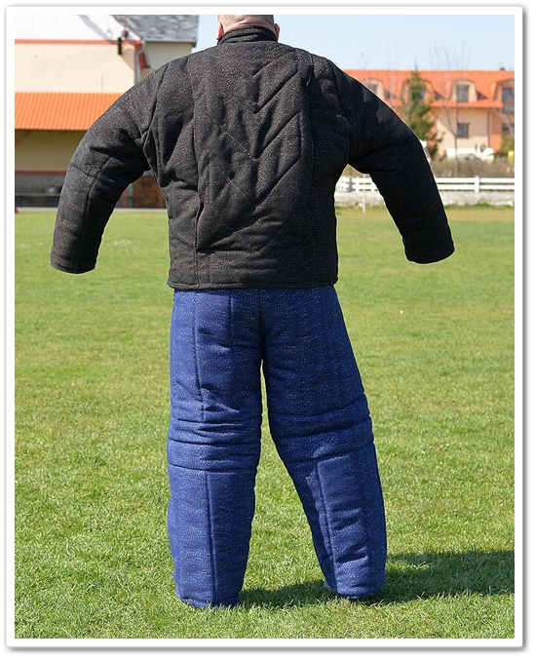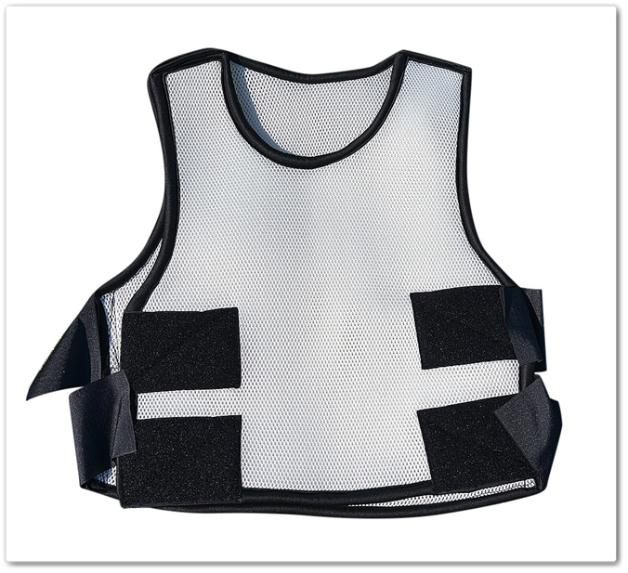

Kamizelka siatka oddychająca
Zadanie nr 8
Spodnie Komandos- Spodnie z tkaniny o składzie 60% bawełny, 40% poliester, gramatura 190g. Komfort użytkowania podnoszą wstawki z elastycznej paro-przepuszczalnej tkaniny wszyte w kroku. Dwie górne kieszenie - wzór jeansowy, jedna tylna zapinana na suwak. Spodnie posiadają innowacyjne rozwiązania tj. podwójny dostęp do kieszeni udowych oraz kieszeń na smartfona. Jedna kieszeń składa się z 5 części (posiada przegródki na długopisy, bandaże itp.). Na kolanach, dole nogawek, pośladkach naszyte są wzmocnienia w kolorze czarnym. W spodniach znajdują się podwójne szlufki – rząd mniejszych i większych, dzięki temu są bardzo wytrzymałe oraz dopasowane do każdego rodzaju pasków i pasów taktycznych. Spodnie w kolorze granatowym ze wstawkami w kolorze czarnym. W nogawkach umieszczone suwaki.  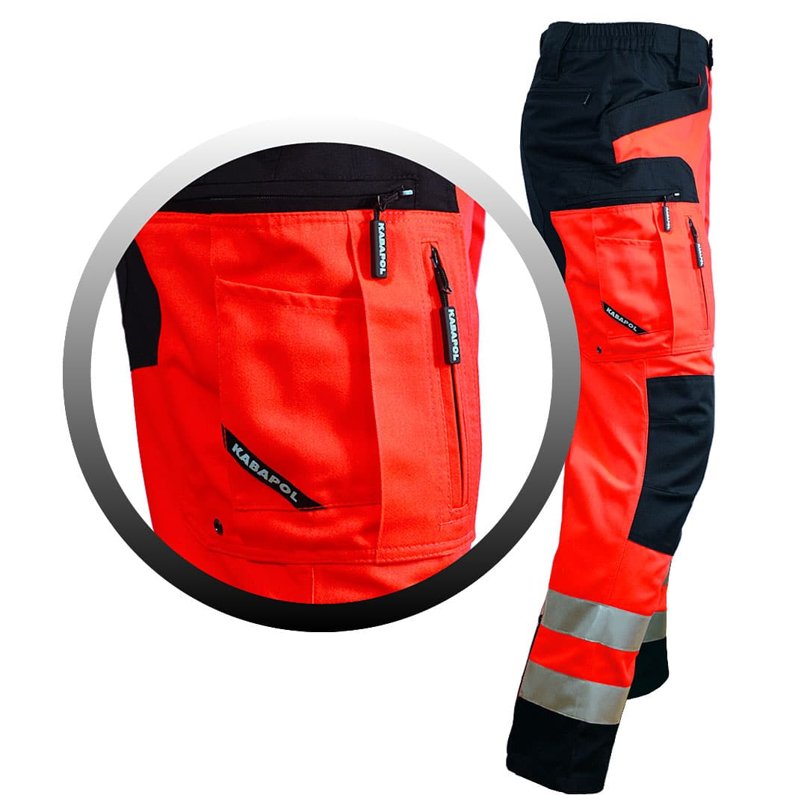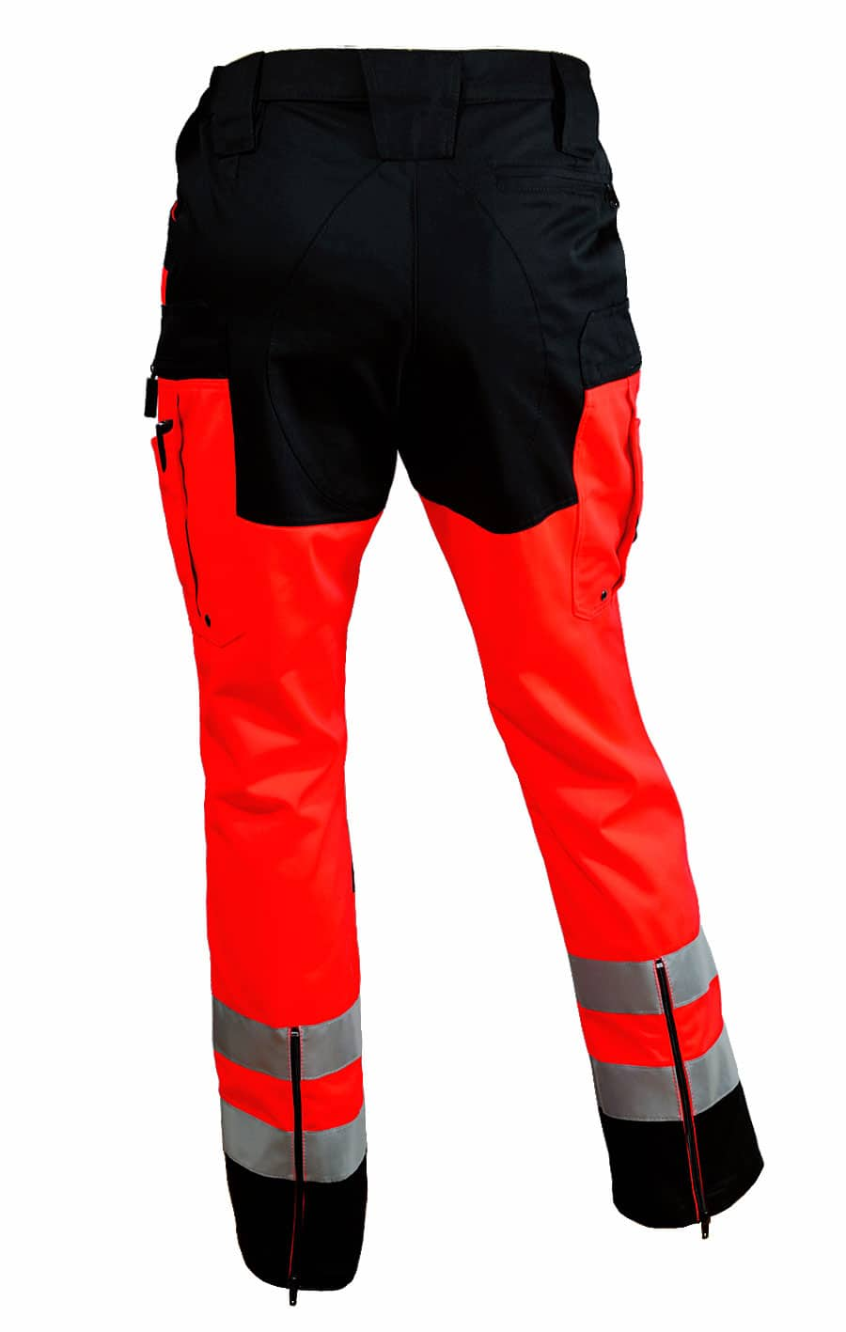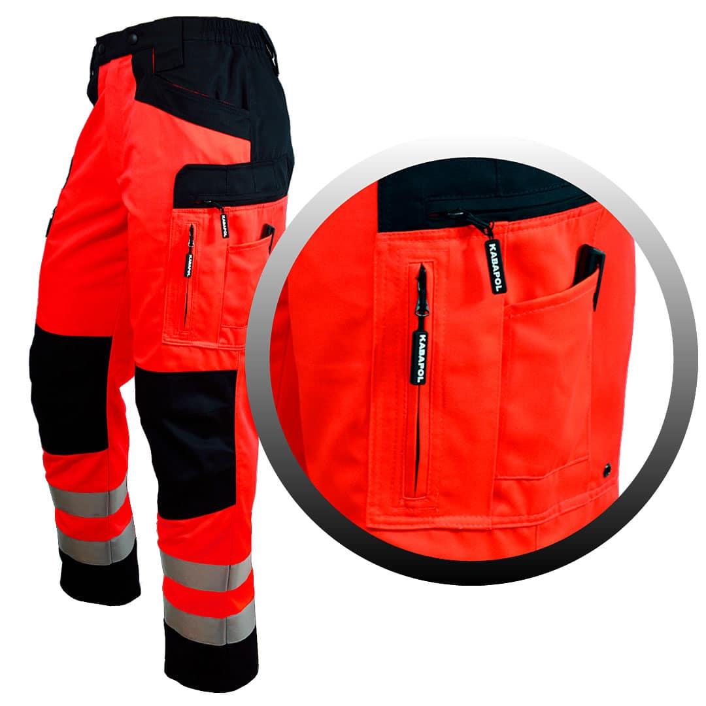 | 6 szt
Softshell Komandos - Bluza z profilowanym, odpinanym kapturem z najwyższej jakości dzianiny softshell. Posiada właściwości wiatroszczelne, paro-przepuszczalne i wodoszczelne / powyżej 10 tys. słupa wody/. Zastosowane są rozwiązania umożliwiające natychmiastową wentylacje i chłodzenie ( pod pachami zastosowane suwaki). Szwy oraz suwaki bryzgoszczelne. Mankiety wykończone ocieplaczami dłoni. W cenie wyrobu komplet emblematów funkcyjnych mocowanych na rzepie, pas odblaskowy 3M z tyłu bluzy oraz na rękawach. Nowoczesna, wygodna i komfortowa. Spełni oczekiwania nawet najbardziej wymagających użytkowników. Na prawym rękawie umieszczone po dwie kieszenie odpowiednio na ramieniu i przedramieniu zamykane na suwak. Na lewym ramieniu kieszeń zamykana na suwak, na przedramieniu kieszeń na długopisy. Na górnych kieszeniach naszyty rzep ( miękka strona). Kolor bluzy Fluo z czarnymi wstawkami. Napisy funkcyjne: Ratownik Medyczny. Na lewej piersi pod napisem funkcyjnym rzep o wymiarach 8x5 cm ( miękka strona) umożliwiający przypięcie imiennika lub stopnia. Bluza posiada kaptur dopinany na suwak.  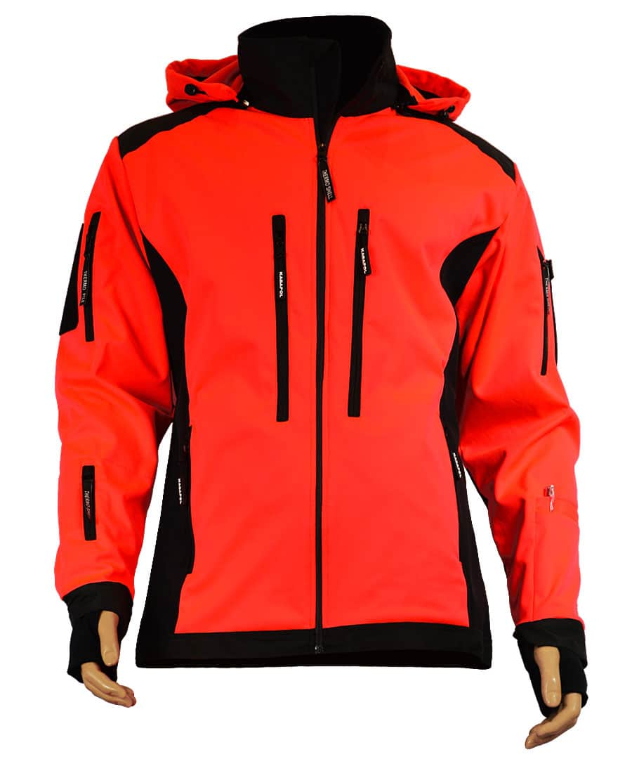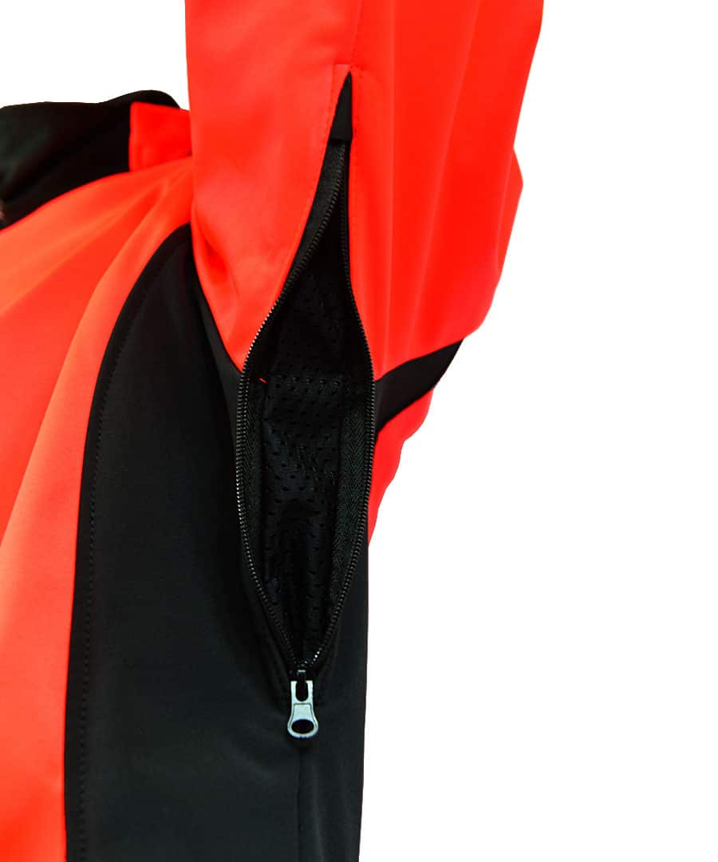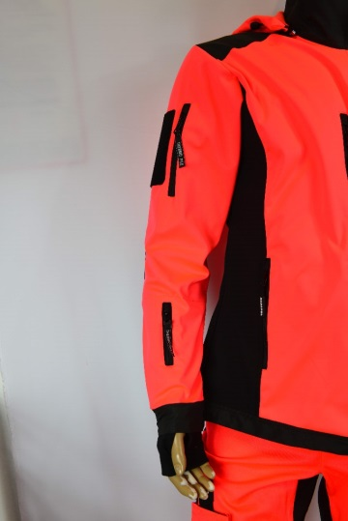 | 3 szt
Kurtka Classic wiatrówka/ z możliwością wpięcia polaru - Kurtka z przeznaczeniem dla służb ratowniczych, charakteryzująca się bardzo dużą odpornością na przetarcia, zabrudzenia, tkanina paro – przepuszczalna, wodo i wiatro-szczelna o gramaturze 200g o składzie surowcowym 100% poliester. Funkcjonalności dodają dodatkowe wzmocnienia w ciemnym kolorze, naszyte w miejsca najbardziej podatnych na przetarcia i zabrudzenia. Zabezpieczenie plisą powoduje dodatkową osłonę termoregulacyjną. Uszczelnienie wszystkich szwów taśmą zabezpieczającą / za dopłatą/, wewnętrznie podszycie siatką powoduje najefektywniejsze wykorzystanie właściwości oddychających i wodoodpornych materiału przy pracy codziennej w ekstremalnych warunkach pogodowych. Kolor kurtki fluo z czarnymi wstawkami. Na prawym i lewym ramieniu rzep o wymiarach 10x10 cm. Napisy funkcyjne z przodu i z tyłu kurtki „Ratownik Medyczny” mocowane na rzepach. BEZ LOGO PRM  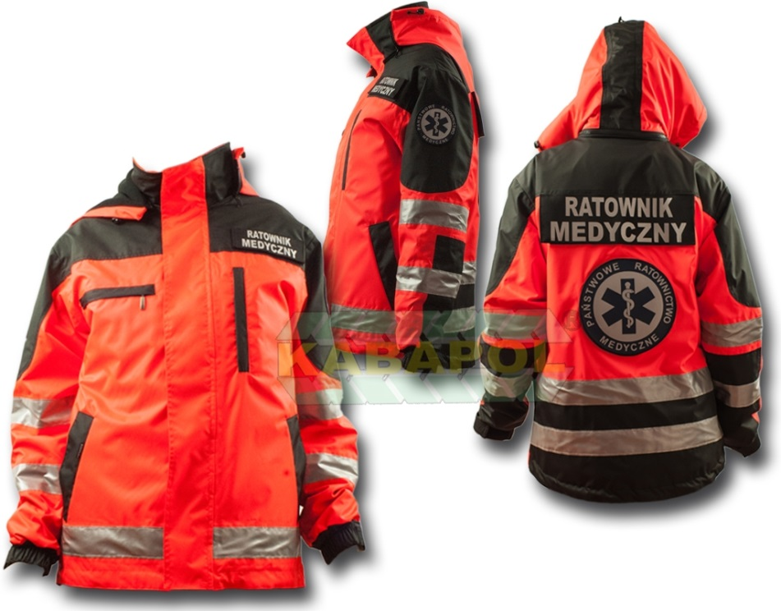  - kurtka zimowa umożliwiająca wpięcie shoftshelu | 3 szt
Koszulka t-shirt Helios/ Koszulka POLO - T-shirty i POLO z bardzo dobrej jakościowo dzianiny o składzie 67% bawełny i 33% poliester. Gramatura 202g. Wysoka zawartość bawełny w znaczny sposób podnosi komfort użytkowania. Koszulki z krótkim rękawem. Z dodatkami czarnymi. W komplecie znajduje się jeden nadruk funkcyjny z przodu „Ratownik medyczny”  - koszulka tshirt fluo kr. rękaw z jednym emblematem z przodu  - koszulka polo fluo kr. rękaw z jednym emblematem z przodu  Łącznie 6 t-shirtów i 6 polo  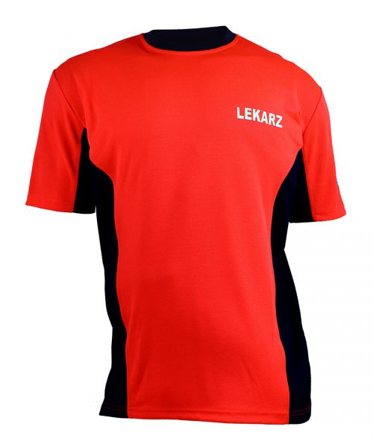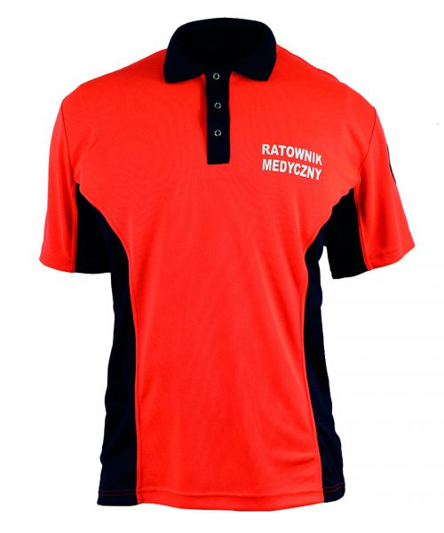 | 12 szt  ( 6 t-shirtów i 6 polo)
Zadanie nr 9
Nakolanniki taktyczne Arc’teryx Knee Caps Bardzo lekkie i wytrzymałe nakolanniki o anatomicznym kształcie, zaprojektowane tak, aby zapewnić maksymalny komfort użytkowania w każdych warunkach. Nie powodują otarć, nie nastręczają problemów podczas dynamicznych zadań, czy długich marszy. Dwa paski mocujące z systemem szybkiego mocowania. Kolor czarny.  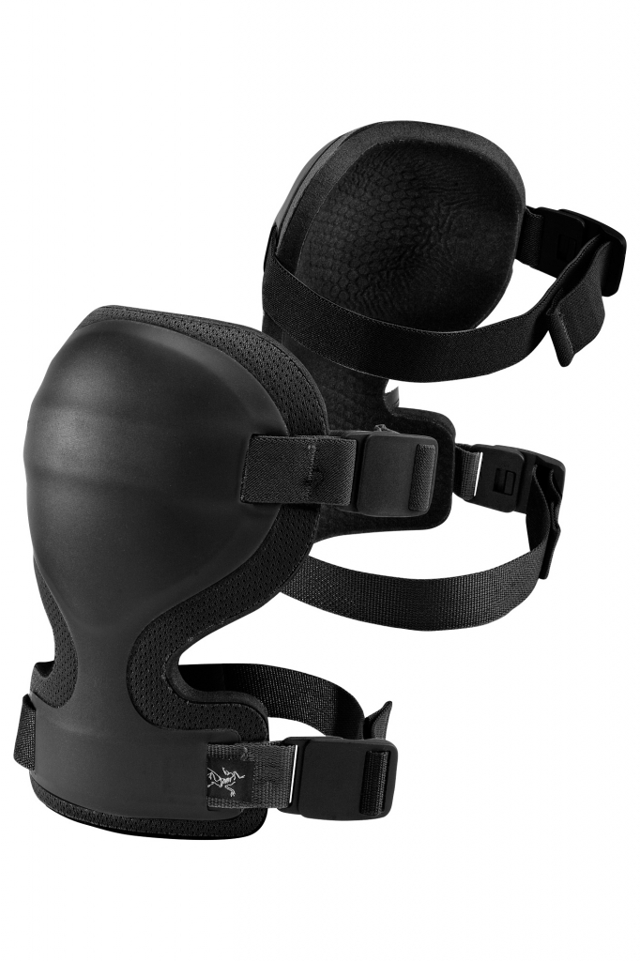 | par 21
Zadanie 10
Lina dynamiczna BEAL VIRUS standard – pink przeznaczona do prac ratowniczych , prac na wysokościach oraz speleologii. Lina posiada stosunkowo długą żywotność. Wydłużenie statyczne 8% natomiast wydłużenie dynamiczne 37% co zapewnia dobrą amortyzacje lotów. Elastyczność zapewnia łatwe manipulacje. Średnica liny: 10mm. Waga na metr: 69g/m. Wytrzymałość: siła graniczna 7,8 kN., materiał – poliamid 100 % Certyfikacja: CE, UIAA  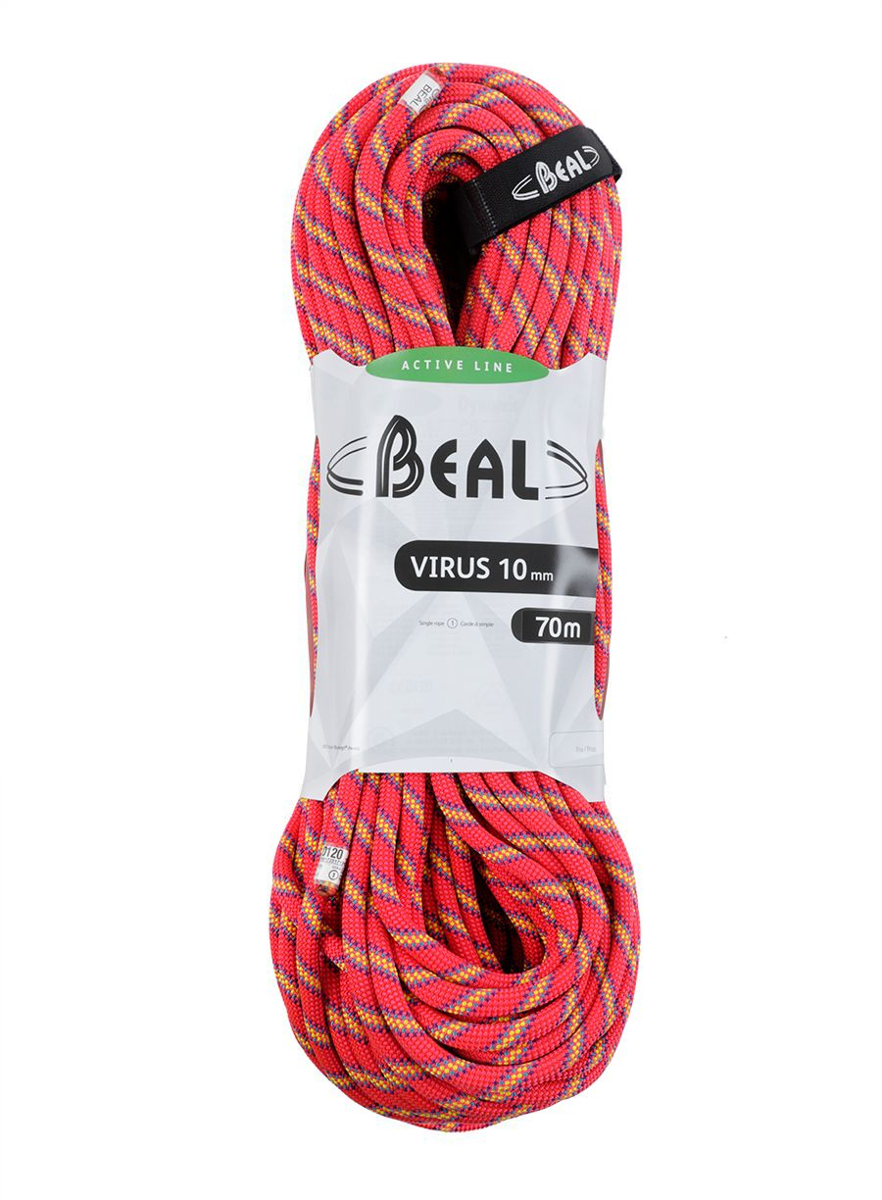 | 150 m tj.  1x 70 m, 1 x 80 m
Karabinek Climing Technology D-Shape Steel wymieniony karabinek alpinistyczny jest łącznikiem stalowym. Wykonany z cynkowanej stali. Zakręcany zamek utrudnia przypadkowe otwarcie karabinka. Wysoka wytrzymałość (50.15.15kN)pozwala zastosować go tam, gdzie inne karabinki nie wytrzymają obciążenia lub tam, gdzie chcemy aby margines bezpieczeństwa był jak największy. Certyfikacja CE , EN  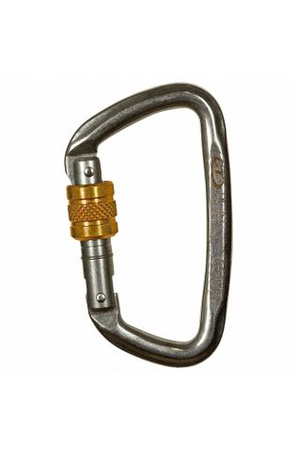 | szt 10
  CE: | Tak (0639)
  EN: | 362, 12275
  Materiał: | Hartowana stal cynkowana
  Prześwit: | 19 mm
  Typ: | B, M
  UIAA: | Nie
  Waga: | 178 g
  Wymiary: | 109 x 61 mm
  Wytrzymałość: | 50.15.15 kN
  Zamek: | Zakręcany
Torba na linę Singing Rock URNA – to patent dla techników pracujących na wysokich lub trudno dostępnych obiektach. jest to praktyczna torba na linę, która mocuje się na nodze. Torba Singing Rock Urna wykonana jest z odpornego materiału. Dzięki niej lina może pozostawać zawsze pod kontrolą i blisko osoby podczas zjazdu. Urna jest łatwa do zapięcia na nodze lub przy uprzęży. Torba Singing Rock bez trudu miesci on linę o maksymalnej długości 50m  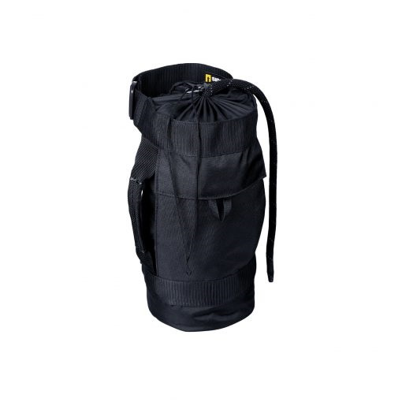 | szt 6

- Odzież zaopatrzona we wszyte metki ( informujące o sposobie konserwacji odzieży).
- Dostawa do magazynu Mundurowo – Żywnościowego KWP w Kielcach ul. Kusocińskiego 51 w godz. 8-15, wraz z rozładunkiem, gdzie nastąpi odbiór jakościowy dostarczonego asortymentu w obecności przedstawiciela dostawcy.
- Oferowane wyroby muszą spełniać wymagania stawiane środkom ochrony indywidualnej, które zostały uregulowane Rozporządzeniem Ministra Gospodarki z dnia 21.12.2005 r. w sprawie zasadniczych wymagań dla środków ochrony indywidualnej ( Dz. U. Nr 259 poz. 2173- dot. oznakowania środków ochrony indywidualnej symbolem CE).
- Realizacja umowy w ciągu 21 dni po jej podpisaniu. Na zadanie 5 i 8 termin realizacji 30 dni od daty podpisania umowy.
- Rozmiary do zadania nr 8 – odzież dla ratowników medycznych

 | Rafał M. | Patryk G. | Dominik G.
Wzrost | 182 | 182 | 181
Obw. Kl. Piersiowej | 114 | 95 | 104
Obw. Brzucha | 107 | 89 | 91
Obw. Pasa | 101 | 92 | 96
Obw. Bioder | 108 | 98 | 104
Dł. Spodni | 105 | 104 | 104
Szerokość ramion | 17 | 14 | 17
Dł. Rękawa | 70 | 70 | 59
Wymiar pleców:  a.  b. | a. 49  b. 52 | - 45  - 41 | a. 49  b. 62
Kołnierzyk | 42 | 40 | 40

Wymiary pleców:
A – od wyrostka barkowego do wyrostka barkowego
B – od pachy do pachy

Gotowa odzież zapakowana dla każdej osoby oddzielnie i oznaczona symbolami ( RM, PG, DK)

